第一部分 投标报名须知

1、投标人需提交投标报名资料，且投标报名资料审核确认通过才允许获取招标文件。
2、投标报名所需资料：
1）法定代表人（单位负责人）证明书、法定代表人（单位负责人）授权委托书；
2）投标人营业执照扫描件加盖公章；
3）提供满足投标人资格要求的其他证明材料，详见招标公告“资格条件要求”内容；
4）招标文件收件函；
5）其他：投标人认为应补充的其他文件资料或说明。
3、上述投标报名资料包含的企业证书（如有）、业绩证明文件（如有）、人员证书扫描件（如有）、信誉证明文件等全部证明材料需每页加盖公章。
4、递交投标报名资料时对投标人是否符合“投标人资格要求”规定进行审查，审查结果只表明投标人符合获取招标文件的初步要求。投标人是否满足招标文件规定的资格条件以评标委员会资格后审意见为准。
5、投标人需递交纸质投标报名资料，并将纸质盖章件的扫描版发送至收标人的电子邮箱：
1）投标人现场递交投标报名资料的，投标报名资料递交时间以收标人书面签收时间为准；
2）投标人采用邮寄方式递交投标报名资料的，投标报名资料递交时间以收标人实际收到文件时间为准（非快递送达时间）；
3）递交投标报名资料的经办人无授权、未按要求盖章或投标报名截标时间之后送达的，收标人有权拒收。
4）其他注意事项：递交投标报名资料的经办人需是投标报名文件中授权的经办人，收标人核实身份信息后收取投标报名资料；采用邮寄方式递交投标报名资料的，邮寄人需是授权递交投标文件的经办人。
5）招标人接收投标报名资料的收标人联系方式及地址：广东省河源市龙川县龙川西站综合客运交通枢纽楼4楼，收标人：罗玲玲13798503870，电子邮箱：luolingling0321@dingtalk.com。

第二部分 报名文件格式

报名文件

项目名称：
投标人：
法定代表人/单位负责人
或其委托代理人：
日期： | 年 月 日

A1、法定代表人资格证明书

法定代表人资格证明书

投标人名称：
单位性质：
地址：
成立时间： 年 月 日
经营期限：
姓名：
性别：
年龄：
职务：
系 （投标人名称） 的法定代表人。
特此证明。

投标人（签章）：
日期： 年 月 日

注：
1.如为法定代表人参加本次投标活动时，则不需要填写“法定代表人（负责人）授权委托书”。
2.后附法定代表人身份证复印件。
3.格式仅供参考

A2、法定代表人授权委托书

法定代表人授权委托书

致： （招标人名称）

本授权委托书宣告：（投标人全称）的 （职务）（姓名）以其法定代表人的身份，合法地代表本单位，授权 （投标人全称） 的（职务）（姓名）为我单位授权代理人，该授权代理人有权在投标活动中，以我单位的名义递交投标报名文件、签署投标函和投标文件、与招标人协商、谈判、签订合同协议以及全权处理与此有关的一切事项，其法律后果由我单位承担。
委托期限： 。
授权代理人无转委托权，特此委托。

投标人（签章）：
法定代表人（签字或盖章）：
日期： 年 月 日

注：
1.如为法定代表人参加本次投标活动时，则不需要填写“法定代表人授权委托书”；
2.后附授权代理人身份证复印件；
3.格式仅供参考。

A3、营业执照

A4、资格证明文件
投标人资格证明文件
（包括投标资格要求的所有文件，企业资质证书（如有）、信誉要求证明文件、项目负责人资质证书（如有）、业绩（如有）等，格式自拟）
信誉要求证明文件说明：
- 信用中国查询网址：https://www.creditchina.gov.cn//
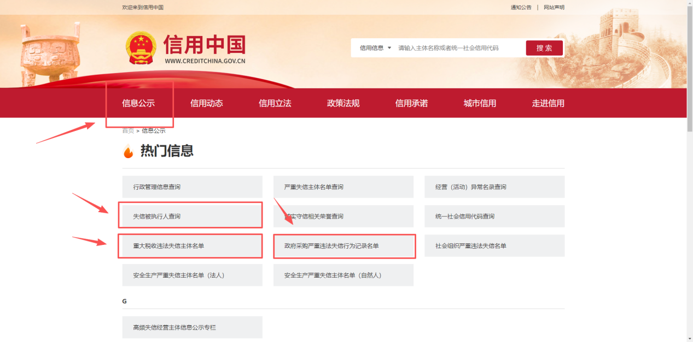
提供上述网页查询截图并加盖公章，以下为网页查询截图示例：
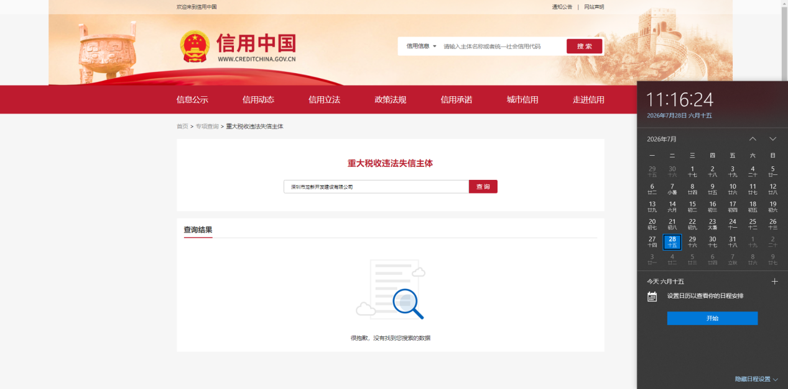
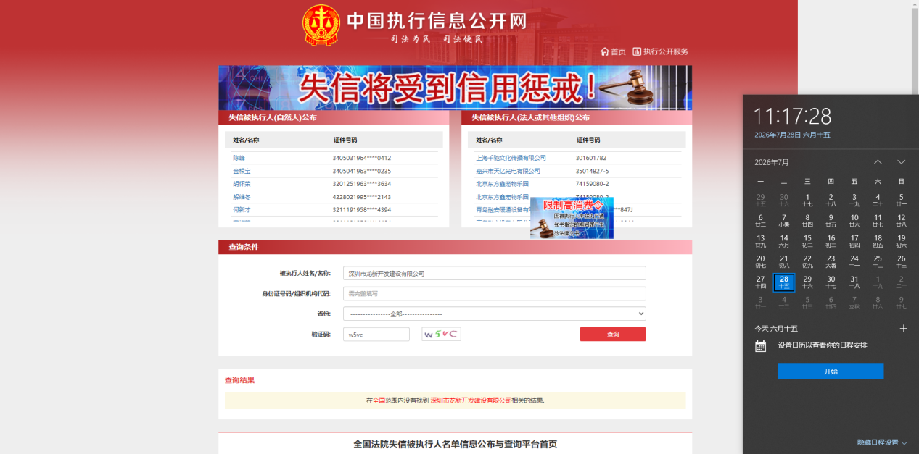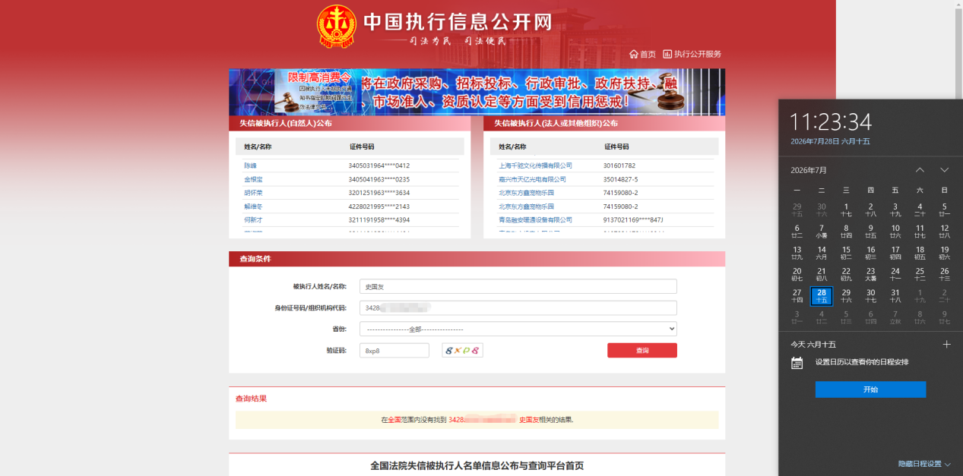
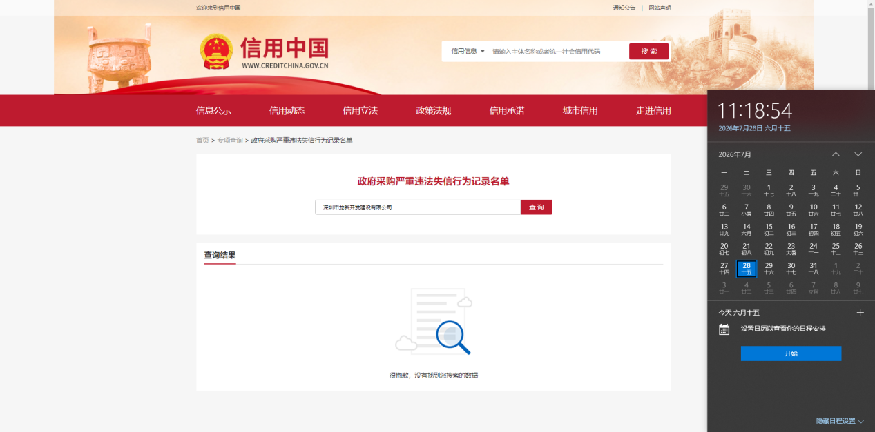
- 政府采购严重违法失信行为记录查询网址：http://www.ccgp.gov.cn/search/cr/，提供网页查询截图并加盖公章，以下为网页查询截图示例：
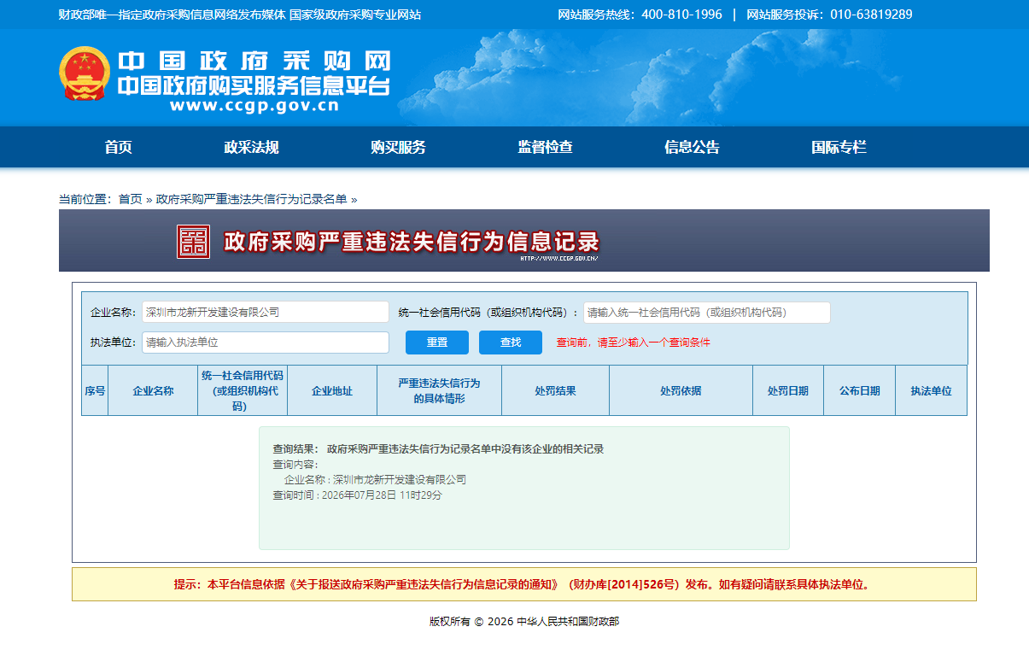

A5、招标文件收件函

招标文件收件函

致深圳市龙新开发建设有限公司：
本函旨在提供我方收取招标文件的电子邮箱以及授权经办人的联系人信息，以便贵方能够顺利发送相关文件和进行后续沟通。
以下是我方授权经办人的详细信息：
姓名：[授权经办人姓名]
联系电话：[授权经办人联系电话]
电子邮箱：[授权经办人电子邮箱]，如我方通过投标报名审核，请将招标文件发送至上述电子邮箱。
招标人在发送招标文件至上述投标人提供的电子邮箱后，即视为已履行其发送招标文件的义务。我方已知悉并接受招标人不对以下情况承担责任：
（1）因电子邮箱填写有误、系统故障、网络问题或其他技术原因导致招标文件未能成功送达的情况。
（2）因授权经办人未能及时查收邮件或未能及时响应而导致的任何延误或损失。
（3）任何第三方未经授权使用上述电子邮箱地址或联系人信息所引起的法律后果。

投标人（盖章）：

A6、其他：投标人认为应补充提供的其他文件资料或说明

